09.08.2021 | город Новосибирск

ЗАКЛЮЧЕНИЕ
о результатах общественных обсуждений по проекту решения о предоставлении разрешения на отклонение от предельных параметров разрешенного строительства, реконструкции объектов капитального строительства обществу с ограниченной ответственностью
«Славянский Стан» (далее – проект)

В целях соблюдения права человека на благоприятные условия жизнедеятельности, прав и законных интересов правообладателей земельных участков и объектов капитального строительства города Новосибирска по проектам решений о предоставлении разрешений на отклонение от предельных параметров разрешенного строительства, реконструкции объектов капитального строительства, на основании постановления мэрии города Новосибирска от 14.07.2021 № 2416 «О проведении общественных обсуждений по проектам решений о предоставлении разрешений на отклонение от предельных параметров разрешенного строительства, реконструкции объектов капитального строительства» проведены общественные обсуждения по проекту предоставления разрешения:
«Обществу с ограниченной ответственностью «Славянский Стан» (на основании заявления в связи с тем, что конфигурация земельного участка и наличие инженерных сетей являются неблагоприятными для застройки) в части уменьшения предельного минимального количества машино-мест для стоянок индивидуальных транспортных средств для объектов капитального строительства в границах земельного участка с кадастровым номером 54:35:111575:91 площадью 1500 кв. м по адресу: Российская Федерация, Новосибирская область, город Новосибирск, ул. Солидарности (зона делового, общественного и коммерческого назначения
(ОД-1), подзона делового, общественного и коммерческого назначения с объектами различной плотности жилой застройки (ОД-1.1)) для магазина с 24 машино-мест до 0 машино-мест.».
Начало общественных обсуждений принято с даты опубликования оповещения о начале общественных обсуждений по проектам, подготовленным на основании постановления мэрии города Новосибирска от 14.07.2021 № 2416 «О проведении общественных обсуждений по проектам решений о предоставлении разрешений на отклонение от предельных параметров разрешенного строительства, реконструкции объектов капитального строительства» в Бюллетене органов местного самоуправления города Новосибирска № 28 от 15.07.2021, в официальном сетевом издании «Официальный интернет-портал правовой информации города Новосибирска» и на официальном сайте города Новосибирска в информационно-телекоммуникационной сети «Интернет» по адресу: http://новосибирск.рф/. 15.07.2021.
От заявителя - общества с ограниченной ответственностью
«Славянский Стан», чей вопрос рассматривался на общественных обсуждениях, в комиссию поступило уточнение в части заявленных требований.
В общественных обсуждениях по проекту решения приняло участие: 1 человек.
Заключение о результатах общественных обсуждений по проекту подготовлено на основании протокола № 7-2021-ОПП от 06.08.2021.
Внесенные предложения и замечания участников общественных обсуждений по проекту решения, экспертов общественных обсуждений, а также аргументированные рекомендации комиссии по подготовке проекта правил землепользования и застройки города Новосибирска о целесообразности или нецелесообразности учета внесенных предложений и замечаний приведены в приложении к настоящему заключению.

По результатам проведения общественных обсуждений по проекту сделано следующее заключение:
1. Считать состоявшимися общественные обсуждения по проекту.
2. Процедура проведения общественных обсуждений по проекту осуществлена в соответствии с Градостроительным кодексом Российской Федерации, Федеральным законом от 06.10.2003 № 131-ФЗ «Об общих принципах организации местного самоуправления в Российской Федерации», решением Совета депутатов города Новосибирска от 24.06.2009 № 1288 «О Правилах землепользования и застройки города Новосибирска» и решением Совета депутатов города Новосибирска от 20.06.2018 № 640 «О порядке организации и проведения в городе Новосибирске общественных обсуждений и публичных слушаний в соответствии с законодательством о градостроительной деятельности».
3. Предоставить обществу с ограниченной ответственностью «Славянский Стан» разрешение на отклонение от предельных параметров разрешенного строительства, реконструкции объектов капитального строительства (на основании заявления в связи с тем, что конфигурация земельного участка и наличие инженерных сетей являются неблагоприятными для застройки) в части уменьшения предельного минимального количества машино-мест для стоянок индивидуальных транспортных средств для объектов капитального строительства в границах земельного участка с кадастровым номером 54:35:111575:91 площадью 1500 кв. м по адресу: Российская Федерация, Новосибирская область, город Новосибирск, ул. Солидарности (зона делового, общественного и коммерческого назначения
(ОД-1), подзона делового, общественного и коммерческого назначения с объектами различной плотности жилой застройки (ОД-1.1)) для магазина с 24 машино-мест до 8 машино-мест.

Заместитель председателя комиссии по подготовке проекта правил землепользования и застройки города Новосибирска | Е. В. Позднякова
Секретарь комиссии по подготовке проекта правил землепользования и застройки города Новосибирска | Е. В. Спасская

Приложение к заключению о результатах общественных обсуждений по проекту решения о предоставлении разрешения на отклонение от предельных параметров разрешенного строительства, реконструкции объектов капитального строительства обществу с ограниченной ответственностью «Славянский Стан»

Внесенные предложения и замечания участников общественных обсуждений по проекту решения о предоставлении разрешения на отклонение от предельных параметров разрешенного строительства, реконструкции объектов капитального строительства обществу с ограниченной ответственностью «Славянский Стан» (далее – проект решения), экспертов общественных обсуждений, а также аргументированные рекомендации комиссии по подготовке проекта правил землепользования и застройки города Новосибирска (далее – комиссия) о целесообразности или нецелесообразности учета внесенных предложений и замечаний

№ п. | Сведения о внесенных предложениях и замечаниях | Содержание предложений и замечаний  (содержание предложений и замечаний приведено в редакции участников общественных обсуждений) | Аргументированные рекомендации комиссии о целесообразности или нецелесообразности учета внесенных предложений и замечаний

1 | 2 | 3 | 4
1 | Регистрационный номер – 1, порядковый номер пункта – 18,  инициатор – эксперт;  регистрационный номер – 2, порядковый номер пункта – 18  инициатор – эксперт | Предоставить разрешение | Учет внесенных предложений целесообразен в связи с тем, что не выявлено нарушение норм действующего законодательства, конфигурация земельного участка и наличие инженерных сетей являются неблагоприятным для застройки, что подтверждено заключением, выданным уполномоченной в соответствии с законодательством Российской Федерации организацией; соблюдение требований технических регламентов подтверждено заключением, выданным уполномоченной в соответствии с законодательством Российской Федерации организацией; обеспеченность машино-местами предусмотрена в границах земельного участка с кадастровым номером 54:35:111575:91 и на прилегающей территории улично-дорожной сети.
2 | Регистрационный номер – 18.1  инициатор – заявитель | 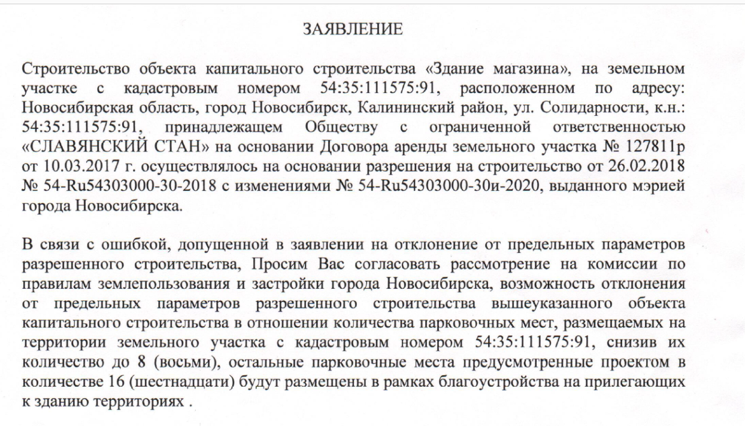 | Учет целесообразен.
3 | Регистрационный номер – 18.1.1  инициатор – заявитель | 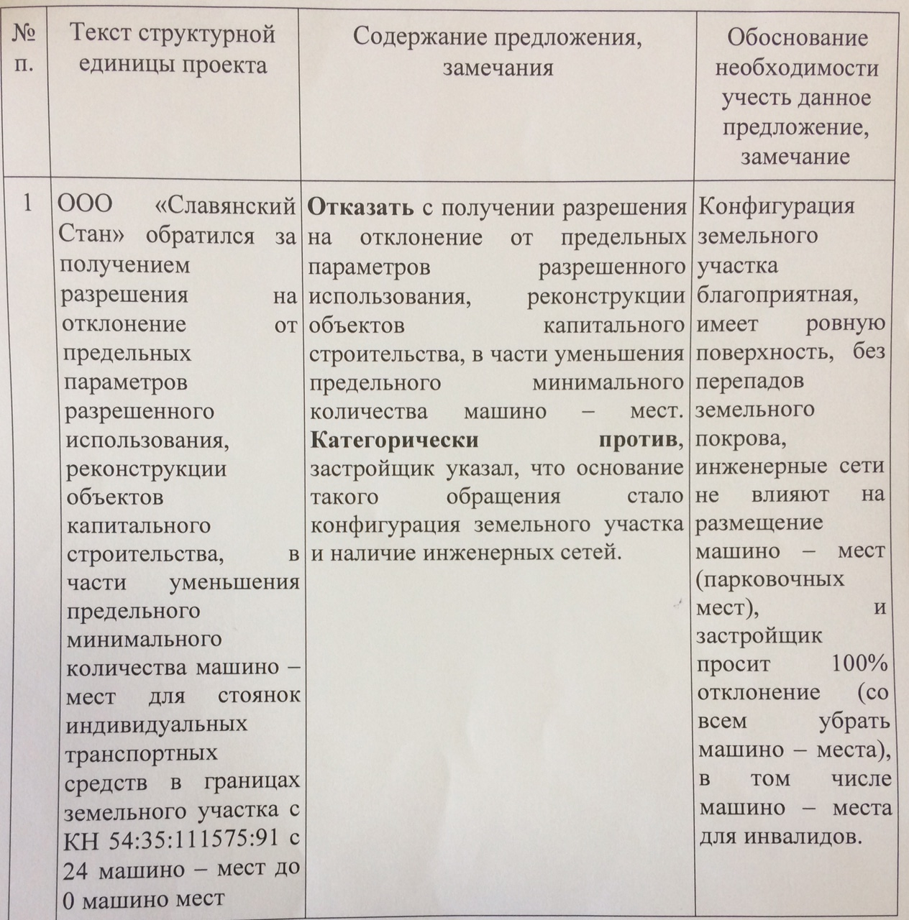 | Учет нецелесообразен связи с тем, что не выявлено нарушение норм действующего законодательства, конфигурация земельного участка и наличие инженерных сетей являются неблагоприятным для застройки, что подтверждено заключением, выданным уполномоченной в соответствии с законодательством Российской Федерации организацией; соблюдение требований технических регламентов подтверждено заключением, выданным уполномоченной в соответствии с законодательством Российской Федерации организацией; обеспеченность машино-местами предусмотрена в границах земельного участка с кадастровым номером 54:35:111575:91 и на прилегающей территории улично-дорожной сети.

